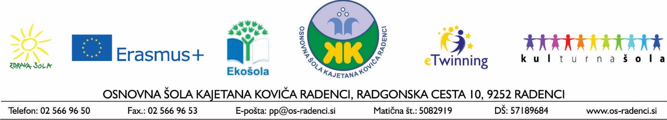
NAPOVEDNIK – MAREC

sobota |  | SVETOVNI DAN CIVILNE ZAŠČITE
nedelja
ponedeljek | - Tehniški dan – 4. razred | SVETOVNI DAN PROSTO ŽIVEČIH ŽIVALSKIH IN RASTLINSKIH VRST
torek | - Kulturni dan – od 1. do 3. razreda | PUST
sreda | - Šolsko tekmovanje iz Vesele šole, ob 13.uri
četrtek |  | SVETOVNI DAN VARČEVANJA Z ENERGIJO
petek
sobota |  | DAN ZDRUŽENIH NARODOV ZA PRAVICE ŽENSK IN MEDNARODNEGA MIRU
nedelja
ponedeljek | - Tehniški dan – od 7. do 9. razreda  - Naravoslovni dan – Šola v naravi – 3. razred
torek | - Športni dan - Šola v naravi – 3. razred  - Državno selekcijsko tekmovanje iz slovenščine (Pesnica, ob 14.00) – 8. in 9. razred  - Šolsko tekmovanje Lili in Bine - medpredmetno
sreda | - Športni dan - Šola v naravi – 3. razred  - Tehniški dan – 7. razred  - Tekmovanje Lili in Binetom - matematično
četrtek | - Državno tekmovanje iz znanja Nemščine
petek | - Območno srečanje lutkovnih skupin v Gornji Radgoni
sobota |  | SVETOVNI DAN SOCIALNEGA DELA
nedelja
ponedeljek
torek
sreda |  | SVETOVNI DAN PRIPOVEDNIŠTVA
četrtek | - Matematično tekmovanje - Kenguru – od 1. do 9. razreda | SVETOVNI DAN USTNEGA ZDRAVJA
petek |  | SVETOVNI DAN POEZIJE  SVETOVNI DAN LUTKARJEV  SVETOVNI DAN GOZDOV  SVETOVNI DAN BOJA PROTI RASNI DISKRIMINACIJI  SVETOVNI DAN DOWNOVEGA SINDROMA
sobota |  | SVETOVNI DAN VODA
nedelja |  | SVETOVNI DAN METEOROLOGIJE
ponedeljek | - NPZ - slovenščina – 3., 6. in 9. razred | SVETOVNI DAN TUBERKULOZE
torek | - Športni dan – 1. in 2. razred | MEDNARODNI DAN SPOMINA NA ŽRTVE SUŽENJSTVA IN TRANSATLANTSKE TRGOVINE S SUŽNJI
sreda
četrtek | - NPZ – matematika 3., 6. in 9. razred | SVETOVNI DAN GLEDALIŠČA
petek
sobota
nedelja
ponedeljek

